CONTRACT | JOB TITLE | APPLYING FOR
2 YEARS | DOMESTIC HELPER | OMAN - MUSCAT

الاسم الكامل | PAJATIN, SHERRY ANNE CRUZ | NAME IN FULL
Passport details
الرقـــــم | EC5847912 | NUMBER |  | الجنسية |  | FILIPINO |  | NATIONALITY
تاريخ الصدور | OCTOBER 30, 2015 | DATE OF ISSUE |  | الديانة |  | CATHOLIC |  | RELIGION
مكان الصدور | DFA NCR SOUTH | PLACE OF ISSUE |  | تاريخ الميلاد |  | NOVEMBER 19, 1982 |  | DATE OF BIRTH
تاريخ الانتهاء | OCTOBER 29, 2020 | DATE OF EXP. |  | العمر |  | 30 |  | AGE
 |  |  |  | مكان الميلاد |  | LABRADOR PANGASINAN |  | PLACE OF BIRTH
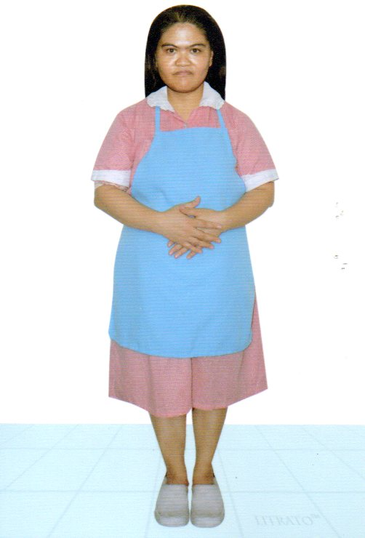 |  |  |  | مكان السكن |  | LABRADOR PANGASINAN |  | LIVING TOWN
 |  |  |  | الحالة الاجتماع |  | SINGLE |  | MARITAL STATUS
 |  |  |  | عدد الاطفال |  | NONE |  | NO. OF CHILDREN
 |  |  |  | الوزن |  | KG 86 |  | WEIGHT
 |  |  |  | الطول |  | CM 157 |  | HEIGHT
 |  |  |  | لون البشرة |  | FAIR |  | COMPLEXION
 |  |  |  | الدرجة العلمية |  | VOCATIONAL GRADUATE |  | EDUCAT. Q.G.
 |  |  |  | اجادة اللغات KNOWLEDGE OF LANGUAGES
 |  |  |  | عربـــي ARABIC |  |  | انجليزي ENGLISH
 |  |  |  | لاشئ |  |  |  |  | POOR
 |  |  |  | وسط |  |  |  |  | FAIR
 |  |  |  | ممتاز |  |  |  |  | FLUENT
 |  |  |  | لخبرة خارج البلد PREVIOUS EMPLOYMENT ABROAD
 |  |  |  | البلد | SAUDI ARABIA |  |  |  | COUNTRY
 |  |  |  | المدة | 1 YEAR |  |  |  | PERIOD
 |  |  |  | WORK EXPERANCE
 |  |  |  | WASHING  الغسيل | COOKING  الطبخ |  | CLEANING  التنظيف |  | BABY SITTING  تربية الاطفال
 |  |  |  | YES | YES |  | YES |  | YES

